TWWX-081型初级维修电工实训考核装置
一、概述
本装置采用国际常用的模块化设计，根据不同的实训考核内容配置相应的实训模块，实训方便、布局合理、易于扩展升级，实训内容涵盖电工仪表、电工接线工艺、电子电路、电工照明配电、电力拖动、触电急救、安全消防等，符合初级电工国家职业标准教、培、考的要求，适应各职业学校、技工学校、中专学校、劳动培训及技能鉴定机构等单位的教学培训、实训考核、技能鉴定。
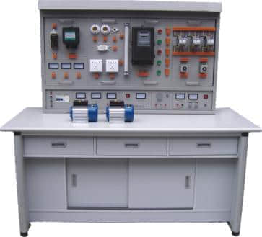
二、技术性能
1.输入电压：三相四线制380V±10% 50Hz
2.工作环境：环境温度范围为-5～＋40℃
3.装置容量：＜1KVA
4.安全保护：漏电动作电流≤30mA 过流保护、熔断器保护
5.外形尺寸：1600mm×700mm×1450mm
三、实训装置的基本配置及功能
本实训台主要由实训屏、实训挂箱、实训器材、实训桌等组成。
（一）实训屏
实训屏为铁质双层亚光密纹喷塑结构，铝合金面板，为实训挂箱提供交流电源、直流稳压稳流电源，具体功能如下：
1、外部电源输入指示灯亮（提醒操作者外部电源已与实训台接通）。
2、推上三相漏电开关，三相电源向实训挂箱等供电，三只450V电压表指示输出线电压。
3、低压交流电源：输出3V、6V、9V、12V、15V、18V、24V低压交流电源。
4、提供～220V插座2只，为外部设备提供工作电源。
5、直流稳压稳流电源：电压0-30V连续可调，内置式继电器自动换档，多圈电位器连续调节，输出电流2A，具有预设式限流保护功能。
（二）实训挂箱及器材配备
1、SY-61维修电工挂箱（一）
2、SY-62维修电工挂箱（二）
3、SY-63维修电工挂箱（三）
4、SY-64维修电工挂箱（四）
5、SY-65维修电工挂箱（五）
6、九孔万能实训板 2块
7、电阻、电位器、电容、二极管、三极管、可控硅等器材一批。
8、三相鼠笼异步电动机180W Y/△ 1台
9、安全配备灭火器 全室1台
（三）实训桌
铝木结构，桌面为防火、防水、耐磨高密度板，造型美观大方，坚固耐用。
四、实验项目
（一）电拖部分
1.三相电机直接启动控制
2.三相电机点动控制
3.三相电机自锁运行控制
4.带电流表的点动与连续运行控制
5.带电能表的两地控制
6.单向运行反接制动控制
7.时间继电器控制电动机Y/△降压起动控制
8.工作台自动往返行程开关控制
（二）室内照明配电
1.插座和一个开关控制一盏灯
2.日光灯线路的接线
3.声控开关控制白炽灯电路的接法
4.单相电度表直接接线电路
5.配电板的安装
6.两地控制一盏灯的接法
（三）电子技术综合训练
1.单相桥式整流电路
2.串联可调稳压电源电路
3.延时照明开关控制线路
4.半导体收音机的组装与调试
（四）安全急救演示
（五）消防技能的认识与掌握（教师演示）

